KNIGHT

Задача программы заключается в решении математической задачи обхода шахматной доски фигурой коня. Иными словами, она находит все варианты обхода доски заданного размера конем с покрытием максимально возможного числа клеток с заданной позиции.
Принцип работы программы: задается стартовая позиция, производится расчет и после этого имеется возможность выбора ветви, ее воспроизведение и проверка.
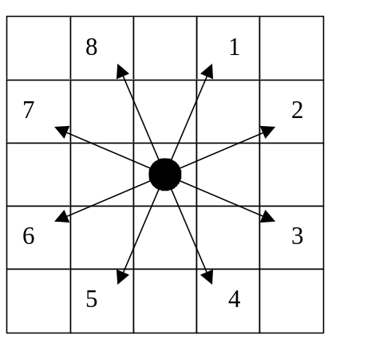Что такое ветвь? Это последовательность ходов, каждому из которых присвоен порядковый номер в соответствии со следующим рисунком:

Элементы управления главной формы.

Кнопка Start - запускает вычисления.
Choose Decision combobox - предназначен для выбора решения, которое будет проигрываться.
Кнопка Play - запускает проигрывание решения.
Скорость проигрывания регулируется трекбаром Slow Play - Fast Play.
Флажок Animate управляет видом проигрывания (с анимацией или без). Он действителен только для режима показа Knight View Mode.

Меню

File | Select Start Position – переводит программу в режим выбора стартовой позиции. Курсор принимает вид крестика и при клике на доске стартовая позиция перемещается в соответствующую ячейку.
File | Go – запускает вычисления.
File | Clear – очищает доску.
File | Play Decisions – запускает проигрывание решения.
File | Options… – вызывает Options dialog.
File | Exit – выход из программы.
Help | About – вызывает About dialog.

Опции (Options dialog)

Lines Number – размер боковой стороны доски (3..10).
Cell Side – размер стороны ячейки в пикселях (30..100).
Delay Between Moves, ms – пауза между ходами при расчете (0..5000). Используется, чтобы легко можно было понять принцип работы программы. Логично применять вместе с выбранной Show Graphics during Calculations.
Show Branches Detailed Info – показывать детальную информацию о ветви вычислений.
Show Graphics during Calculations – показывать графику во время вычислений.
Write Branches To File – записывать ветви вычислений в файл.
Write Max Branches To File – записывать решения в файл.
View Mode – режим отображения
Numbers – цветные квадратики с цифрами;
Knights – цветные фигурки коня с цифрами.

